QUADRO 1. AVALIAÇÃO DOS ALUNOS COM PROJECTO CURRICULAR INDIVIDUAL

ACTIVIDADES FÍSICAS | AP. FÍSICA | CONHECIM

JDC |  | GINÁSTICAS | ATLETISMO | BADMINTON | PATINAGEM | DANÇA
- Regras e regulamentos  - Sinaléctica  - Arbitragem  -Observação acções técnicas e técnico-tácticas  - Avalia o desempenho colegas e corrige |  | - Ajudas  - Analisa o desempenho dos colegas identificando os erros  - Avalia e corrige  - Observa as acções técnicas  - Analisa as pegas e ajuda | - Regras e regulamentos  - Sinaléctica  - Arbitragem  - Analisa o desempenho dos colegas identificando os erros  - Avalia e corrige  - Conhecimentos relativos às acções técnicas | - Regras e regulamentos  - Sinaléctica  - Arbitragem  - Analisa o desempenho dos colegas  - Avalia e corrige | - Analisa o desempenho dos colegas  - Avalia e corrige | - Analisa o desempenho dos colegas  - Avalia e corrige  - Constrói uma coreografia para os colegas realizarem (coreógrafo) | - Regista e controla o trabalho dos alunos  - A obesidade e os prejuízos na qualidade de vida  - A limitação do aluno e o exercício físico  - Organizar uma “aula” (15 minutos) para o professor aplicar com exercícios sobre a capacidade motora a desenvolver com os métodos utilizados, a carga e a justificação das opções  - Poster Publicitário | - Iguais aos restantes alunos  + Trabalhos sobre o conjunto dos temas  + 1 Lista bibliográfica com três elementos sobre cada tema  + 2 Resumos de 2 textos dos seleccionados na lista bibliográfica  (por período / por tema)
 | CADERNO DIÁRIO / PORTFOLIO
Projecto Individual de Trabalho por período relacionado com as actividades físicas
- Trabalho de “investigação” – Exemplo: A prática das Actividades Físicas no meu bairro
- Trabalho de “organização” – Exemplo: Proposta de organização do espaço no meu bairro para as Actividades Físicas

QUADRO 2. TAREFAS

ACTIVIDADES FÍSICAS | APTIDÃO FÍSICA | CONHECIMENTOS
- Trabalhos  - Arbitragem  - Observação  - Correcções  - Ajudas  - Coreografia | - Registos e Controlos  - Trabalhos  - “Aula” capacidades motoras  - Poster publicitário: sobre os malefícios do tabaco com a frase “Pela nossa saúde não Fume!” (1º Período); “Com o Desporto pela não-violência e pela paz nas escolas” / “As mulheres com o Desporto” (2º Período); “Pelo seu coração, mexa-se” (3º Período) (como exemplos) | - Testes  - Trabalhos de grupo  - Trabalhos Individuais  - Listas Bibliográficas  - Resumos Textos: Breves e Longos
Caderno
Portfolio
Projecto Individual de Trabalho

QUADRO 3. TEMAS CONHECIMENTOS:
- Evolução dos materiais nas Actividades Físicas Desportivas;
- Os fenómenos sociais e as Actividades Físicas: o sedentarismo e a evolução tecnológica;
- Os fenómenos sociais e as Actividades Físicas: o urbanismo e a industrialização;
- O espírito desportivo nas Actividades Físicas;
- O Doping e os riscos de vida e saúde;
- A violência no Desporto;
- O abandono da prática nas Actividades Físicas;
- A verdade desportiva e a equidade na competição desportiva;
- Jogos Olímpicos: finalidades e organização;
- As instalações para a prática das Actividades Físicas

ESCOLA SECUNDÁRIA STUART DE CARVALHAIS  PROJECTO CURRICULAR INDIVIDUAL | 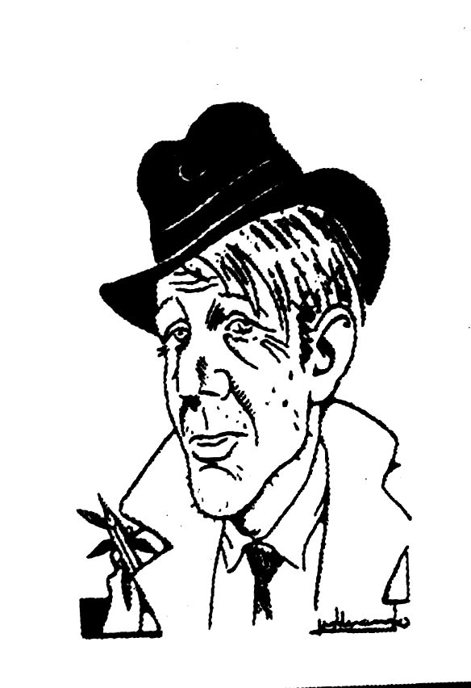

1. Os alunos em situação especial que justificam a elaboração dum projecto curricular individual podem ser de três tipos: os alunos com “dispensa total da prática” durante o ano lectivo; os alunos com “dispensa total da prática” durante um determinado período, no ano lectivo; alunos com “dispensa parcial da prática”.

2. O projecto curricular individual que aqui é apresentado é para ser aplicado estritamente aos alunos com “dispensa total da prática”. Os outros alunos devem ter um projecto curricular individual centrados na prática das actividades físicas, como os restantes alunos, com as adequações curriculares ou de avaliação que cada professor considerar ajustadas ao problema apresentado pelo aluno de forma a garantir uma educação física de acordo com a saúde e o bem estar dos alunos Essas decisões devem ser do conhecimento dos alunos e do conselho de turma, de forma a que os resultados da avaliação possam ser compreendidos nesse contexto.

3. Os restantes alunos têm que cumprir um conjunto de tarefas que resultam da necessidade de dominarem as competências que os programas colocam e que eles estão capacitados para realizarem. Cabe-lhes, assim, a obrigação e a responsabilidade, com o apoio dos respectivos professores, de se empenharem no conjunto das tarefas que lhes permitam, no futuro, valorizar as actividades físicas como um factor de qualidade de vida, saúde e bem-estar.

4. Terão que realizar tarefas relacionadas com as três áreas de desenvolvimento da Educação Física, tal como os restantes alunos: as Actividades Físicas (as Matérias), a Aptidão Física e os Conhecimentos. As tarefas anteriormente propostas servem como referência, cabendo ao professor a apresentação das tarefas e a definição da sua tipologia.

5. Em relação às Actividades Físicas os alunos deverão realizar actividades que lhes permitam desenvolver competências variadas em cada uma das áreas de extensão do projecto curricular de Educação Física, conforme está expresso no quadro 1.

6. Em relação à Aptidão Física os alunos deverão realizar registos e controlo da actividade dos colegas dos quais deverão resultar relatórios de reflexão sobre a condição geral e específica da turma e dos colegas em análise; desenvolver competências de reflexão sobre os assuntos da obesidade e os prejuízos na qualidade de vida das pessoas e das comunidades, sobre os factores limitativos que caracterizam o aluno e as relações desses factores com o exercício físico e as actividades físicas e sobre um conjunto de temas que são valorizados nacionalmente e internacionalmente com a existência dum dia sobre esses assuntos, através da realização de “posters” publicitários. Deverá também desenvolver competências de organização de exercícios físicos promotores do desenvolvimento e da manutenção uma determinada capacidade motora, ou duma dimensão dessa capacidade, de forma a que sejam capazes de ser autónomos no desenvolvimento dessa capacidade, respeitando os princípios da adequação, da correcção e da saúde.

7. Em relação aos Conhecimentos os alunos deverão apropriar-se dos mesmos objectivos que os restantes alunos e realizar no mínimo as mesmas tarefas que são propostas aos restantes alunos. Contudo, poderão realizar um leque de tarefas maior e mais diversificado, se assim o professor considerar adequado.

8. Para além das tarefas já referidas os alunos deverão realizar um Projecto Individual de Trabalho que deverá centrar-se num trabalho de “investigação” ou de “organização” que deverá ser proposto e desenvolvido pelos alunos de acordo com temas relacionados com as actividades físicas.

9. O Caderno Diário deverá acompanhar a actividade do aluno ao longo do ano e deverá ser o receptáculo principal do trabalho realizado pelo aluno ao longo das aulas e fora delas. Deve ser o elemento privilegiado de organização e de armazenamento das informações recolhidas para a realização de todas as tarefas. É avaliado em todos os períodos, nas datas de apresentação definidas pelo professor.

10. Todas as tarefas realizadas pelos alunos que possam ser sujeitas a apreciação por todos os intervenientes no processo de ensino-aprendizagem devem privilegiar sempre a avaliação cruzada da auto-avaliação, da avaliação dos colegas e da avaliação do professor, cabendo, no entanto, sempre a decisão da avaliação final ao professor.

11. Os temas que devem ser privilegiados na realização dos trabalhos individuais e de grupo, nas listas bibliográficas e respectivos resumos breves e resumos longos são os que constam no Quadro 3. Contudo, admite-se e aconselha-se que os temas concretos a serem desenvolvidos possam ser sub-temas dos temas apresentados, de forma a poder focalizar mais o investimento do aluno, em particular nos anos mais avançados, em que o objectivo de aprofundamento deve ser privilegiado.

12. Por resumos longos devem ser entendidos resumos de textos, seleccionados das listas bibliográficas, com a dimensão de três páginas A4 escritos com letra tamanho 12 com espaços entre linhas de “exactamente 15”, espaços entre parágrafos “depois 12 pontos”, numa página com margens superior, inferior e esquerda de 2,5cm e de 2cm na margem direita.

13. Por resumos breves devem ser entendidos resumos de textos, seleccionados das listas bibliográficas, com a dimensão de uma página A₄ escritos com letra tamanho 12 com espaços entre linhas de “exactamente 15”, espaços entre parágrafos “depois 12 pontos”, numa página com margens superior, inferior e esquerda de 2,5cm e de 2cm na margem direita.

14. Os Posters publicitários devem ser acompanhados dum relatório centrado em dois pontos: num ponto onde se justificam as opções técnicas de design para a realização do poster; e um ponto onde se sistematiza os conhecimentos essenciais sobre o conteúdo que justifica a realização do poster. Devem realizar, pelo menos um poster por período utilizando como referência dias comemorativos nacionais e internacionais.

15. A construção da coreografia deve implicar a análise de assuntos relacionados com as técnicas de Dança e as diferentes metodologias de realizar as coreografias. É importante que a propósito da elaboração da coreografia de Dança os alunos possam reflectir sobre as questões relacionadas coma Dança como fenómeno social e cultural. É importante que os alunos compreendam os diferentes estilos, as diferentes técnicas e os diferentes meios.

16. Na generalidade dos trabalhos deve ser proposto uma metodologia de trabalho para o aluno e de acompanhamento do professor que se deve basear na metodologia por etapas, propondo tarefas encadeadas com prazos perfeitamente definidos de forma a orientar o empenho e o desempenho dos alunos e, por outro lado, permitir ao professor ir situando o trabalho dos alunos, as suas dificuldades e as suas qualidades, para os poder ajudar e orientar.

17. Em todos os períodos, e em cada um dos períodos, os alunos devem sempre fazer tarefas relativas às três áreas da Educação Física.

18. No que se refere à avaliação periódica e final da Educação Física aplicam-se as mesmas regras dos restantes alunos especificadas no sistema de avaliação de EF, conforme documento designado “Critérios de Avaliação de EF”.

